ФГАОУ ВО «КФУ им. В.И. Вернадского»

физико-технический институт (структурное подразделение)

|  |
| --- |
|  |

Кафедра компьютерной инженерии и моделирования

Порозов Кирилл Сергеевич

отчет по практической работе №6  
по дисциплине **«ПАРАДИГМЫ ПРОГРАММИРОВАНИЯ»**

Направление подготовки:

09.03.04 "Программная инженерия"

~~~~  
Оценка -

Симферополь, 2022

**Практическая работа №6. Тема: "Автоматное программирование"**

**Цель работы:** Изучить парадигмуавтоматного программирования, преимущества и недостатки парадигмы, научиться создавать простейшие приложения на языке высокого уровня, реализующие автоматный подход к созданию программ.

**Описание ключевых понятий:**

(при необходимости)

**Перед выполнением практической работы изучена следующая литература:**

1. Презентация лектора курса: «Автоматное программирование»
2. Прослушана видеолекция и посещены практические занятия Милюкова Виктора Васильевича.
3. Прочитаны материалы статей: [Создание конечных автоматов с помощью корутин в Python - Еще один блог веб-разработчика (webdevblog.ru)](https://webdevblog.ru/sozdanie-konechnyh-avtomatov-s-pomoshhju-korutin-v-python/?ysclid=l9qxklbgz4667952204) ; [Построение конечных автоматов с помощью сопрограмм Python - pythobyte.com](https://pythobyte.com/building-finite-state-machines-with-python-coroutines-15nk03eh9l-ae6ed589/?ysclid=l9qxkufybz614489769)

**Написана программа на языке Python, реализующая алгоритм работы светофора, учитывая текущее состояние:**

Создан класс TrafficLight – светофор, созданы состояния цветов светофора и указаны строгие временные промежутки для этих состояний. Доступ к текущему цвету – запрещен сокрытием Python. Более подробно на странице github.

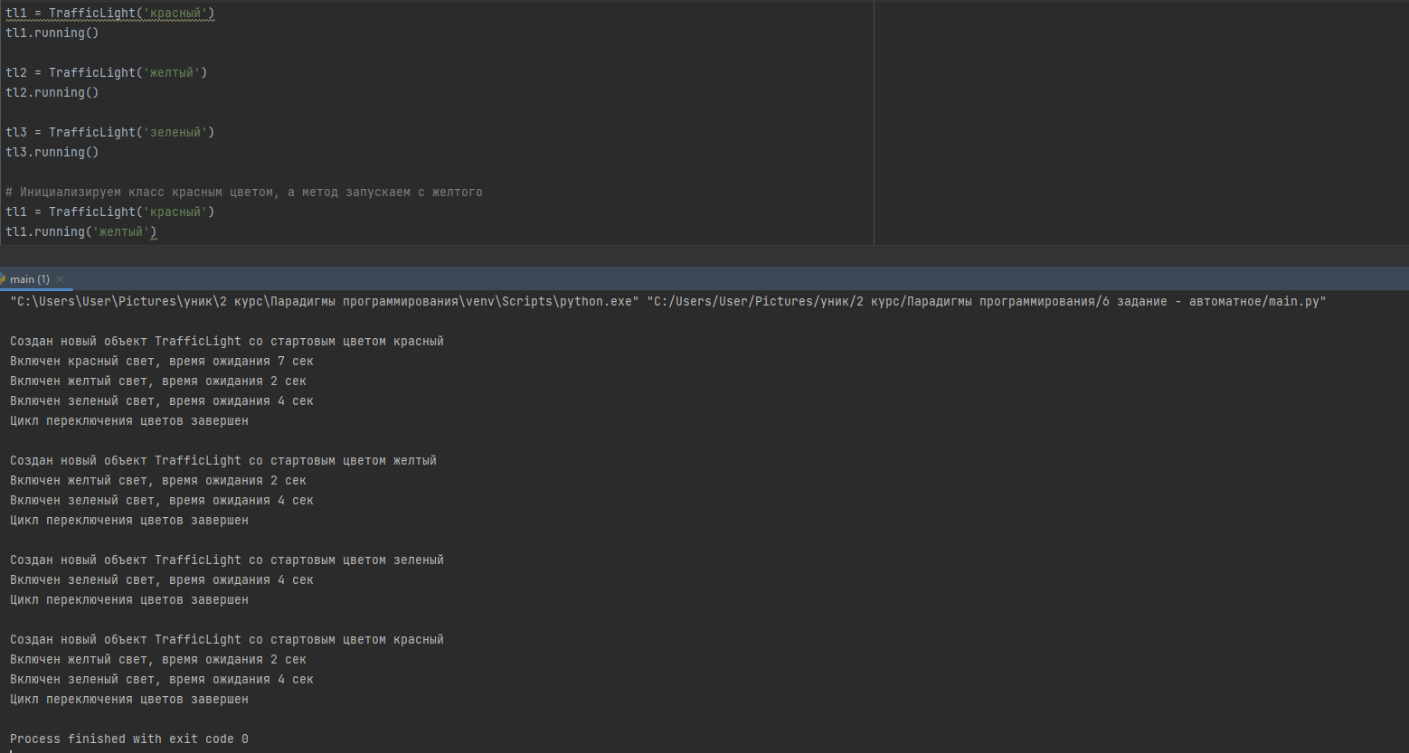

**Более подробно – на странице задания на гитхабе:** [JustBlood/Prog_Paradigms (github.com)](https://github.com/JustBlood/Prog_Paradigms/tree/main/6%20%D0%B7%D0%B0%D0%B4%D0%B0%D0%BD%D0%B8%D0%B5%20-%20%D0%B0%D0%B2%D1%82%D0%BE%D0%BC%D0%B0%D1%82%D0%BD%D0%BE%D0%B5)

**Проект представлен преподавателю в электронной форме, продемонстрирована работоспособность программы, разъяснены детали программного кода.**

**Вопросы, заданные преподавателем:**